**询价采购明细及相关说明**

**声明：所有递交报价文件的供应商均视为同意以下内容条款。**

**一、付款问题**

1、付款方式为：移机前医院支付移机费用的50%，余款移机完成后经医院验收设备合格、服务商提供正规发票后支付。

**二、询价采购原则及要求**

1、原则：依据报价文件的资质、参数、价格、服务能力等综合考虑，采购小组共同评议。

**三、询价采购货物明细**

移机时间：接到医院移机通知后2天内人员到达现场。

|  |  |  |  |
| --- | --- | --- | --- |
| 序号 | 项目名称 | 数量 | 预算金额及备注要求 |
| 包一 | 新城街道社区服务中心深圳安健DR80U型号DR设备一台移机服务 | 1次 | 4500元 |

供应商需在报价文件中附加技术参数偏离表（因供应商未提供技术参数偏离表或提供的参数偏离表不完整，有权视为同意作为采购商排序的最后一名）

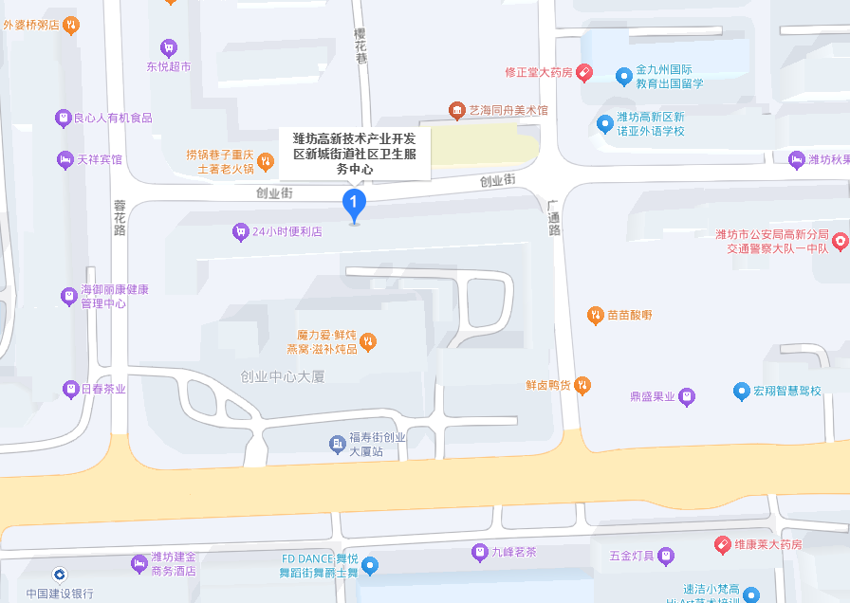

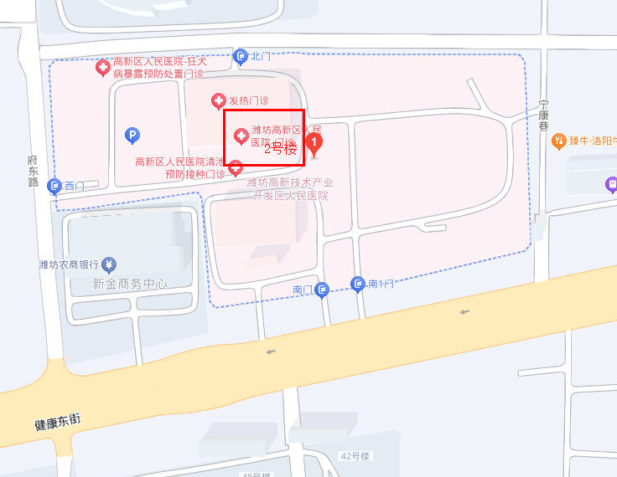

**\*四、材料说明**

**报价文件附带以下资料**

1、报价单（因未使用医院提供的报价单模板造成报价信息的不明确，有权视为同意作为采购商排序的最后一名）

2、参数偏离表

3、服务商资质文件：营业执照（具有技术服务、设备修理等相关资质）

4、业务人员授权文件

**附报价单模板及填写说明：**

----------------------报价单模板--------------------------

潍坊高新技术产业开发区人民医院

移机服务报价单

一、

|  |  |  |  |
| --- | --- | --- | --- |
| 序号 | 项目名称 | 报价金额 | 备注 |
| 包1 | 新城街道社区服务中心深圳安健DR80U型号DR设备一台移机服务一次 |  |  |
| 合计 | |  |  |

二、

|  |  |
| --- | --- |
| 服务商汇款信息 | 单位名称：  开户银行：  账 号： |

三、

服务商报价有效期限：

服务商名称：（**盖章**）

服务商电子邮箱： 必填

联系人： 联系电话：

响应服务时间：签订合同或收到相关通知之日起 天

日期： 年 月 日

以下空白

-------------------------报价单模板止----------------------

**技术参数偏离表模板：（盖章）**

**包一：**

|  |  |  |  |  |
| --- | --- | --- | --- | --- |
| 服务项目名称： | | 新城街道社区服务中心深圳安健DR80U型号DR设备一台移机服务一次 | | |
| 序号 | 文件要求参数 | 报价响应参数 | 偏离情况 | 备注 |
| 1 | 移机位置：新城社区卫生服务中心1楼DR机房、货车运输约7公里，高新区人民医院2号楼电梯至负一楼放射科机房 |  |  |  |
| 2 | 服务要求：与医院共同确认移机前设备状态，服务商负责设备的拆卸、分解、运输、安装、调试等。保证设备安装调试完毕后恢复设备移机前状态。拆机、运输、装机等过程中的安全由乙方承担，如因移机导致设备发生问题，由乙方负责修复，如乙方无法维修，甲方可邀请其他维修方介入，产生的维修费用由服务商承担。 |  |  |  |
| 3 | 移机各环节拍照留存，移机服务完成后，双方验收设备状态。 |  |  |  |
| 4 | 移机常用工具，附相关图片 |  |  | 可附页，说明所在页数 |
| 5 | 服务团队工程师人员≥3人，提供近期社保缴纳证明 |  |  | 可附页，说明所在页数 |
| 6 | 其他医院同类设备移机服务合同≥5份 |  |  | 可附页，说明所在页数 |

注：1、本表偏离情况填写“正偏离”、“负偏离”或“无偏离”，备注栏可解释，不得虚假填写，否则有权视为同意作为采购商排序的最后一名，情况严重的拉入我院供应商黑名单。